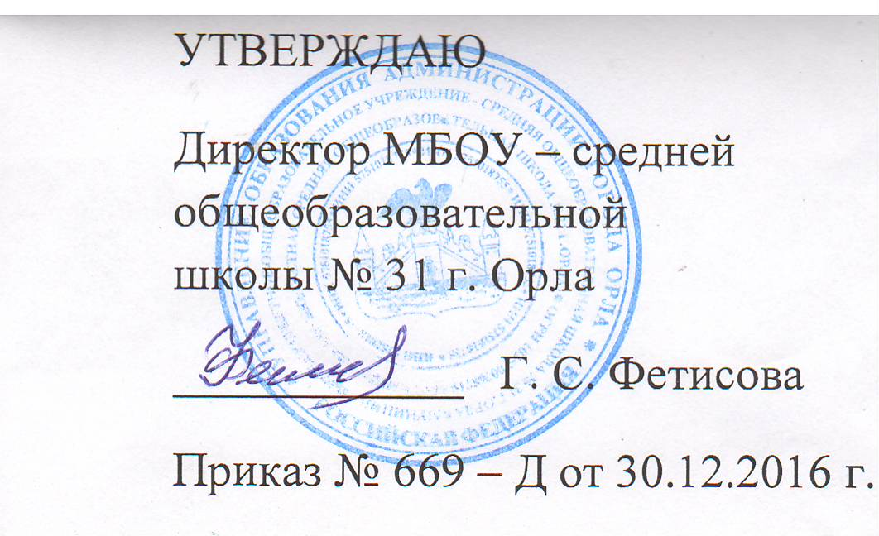

ПОЛОЖЕНИЕ
«О педагогическом совете муниципального бюджетного
учреждения – средней общеобразовательной школы № 31 г. Орла»

ПРИНЯТО
на педагогическом совете
МБОУ – средней
общеобразовательной
школы № 31 г. Орла
Протокол № 3 от 30 января 2016 г.

- Общие положения
В целях развития и совершенствования учебно-воспитательного процесса, повышения профессионального мастерства и творческого роста педагогов в Учреждении действует педагогический совет - коллегиальный орган управления, объединяющий педагогических работников Учреждения.
  - Настоящее Положение разработано в соответствии с Федеральным Законом РФ «Об образовании в Российской Федерации» и Уставом школы.
  - Положение регламентирует деятельность Педагогического совета школы, являющегося одним из коллегиальных органов управления школы.
  - Положение утверждается приказом директора школы.
  - Педагогический совет является постоянно действующим органом самоуправления образовательного учреждения, созданным для рассмотрения основных вопросов образовательного процесса. Членами Педагогического совета являются все педагогические работники школы.
  - В своей деятельности Педагогический совет руководствуется Конвенцией ООН о правах ребенка, федеральным, региональным и местным законодательством в области образования и социальной защиты, Уставом школы и настоящим Положением.
- Организация работы
  - Педагогический совет школы (далее – Педагогический совет) является постоянно действующим органом управления школы для рассмотрения основных вопросов образовательного процесса.
  - Председателем Педагогического совета является директор школы Директор назначает своим приказом секретаря педагогического совета сроком на один учебный год.
  - В состав Педагогического совета входят: директор школы, педагогические работники.
В необходимых случаях на заседание Педагогического совета школы могут приглашаться представители общественных организаций, ученического самоуправления, Совета школы, учреждений, взаимодействующих со школой по вопросам образования, родители (законные представители) обучающихся, представители учреждений, участвующих в финансировании школы и другие. Необходимость их приглашения определяется председателем Педагогического совета. Лица, приглашенные на заседание Педагогического совета, пользуются правом совещательного голоса.
  - Педагогический совет созывается директором не реже 4 раз в год. Внеочередные заседания педагогического совета проводятся по требованию не менее одной трети учителей и педагогических работников Учреждения.
  - Решения принимаются открытым голосованием простым большинством голосов, решения считаются правомочными, если на заседании Педагогического совета присутствовало не менее двух третей состава, и считается принятым, если за решение проголосовало более половины присутствующих на заседании.
  - Решения Педагогического совета, утвержденные приказом Директора Школы, являются обязательными для исполнения.
- Задачи педагогического совета
Главными задачами Педагогического совета являются:
- реализация государственной политики по вопросам образования;
- ориентация деятельности педагогического коллектива школы на совершенствование образовательного процесса;
- разработка содержания работы по общей методической теме школы;
- внедрение в практическую деятельность педагогических работников достижений педагогической науки и передового педагогического опыта;
- решение вопросов о приеме, переводе и выпуске обучающихся, освоивших государственный стандарт образования, соответствующий лицензии школы.

- Компетенция педагогического совета
Педагогический совет:
- рассматривает и принимает образовательную программу Учреждения;
- определяет режим работы Учреждения;
- обсуждает и производит выбор различных вариантов содержания образования, форм, методов учебно-воспитательного процесса и способов их реализации;
- рассматривает и принимает план учебно-воспитательной работы и учебный план Учреждения на учебный год;
- организует работу по повышению квалификации педагогических работников, развитию их творческих инициатив, распространению педагогического опыта;
- организует выявление, обобщение, распространение и внедрение педагогического
опыта и результатов опытно - экспериментальной работы, определяет направления опытно - экспериментальной работы и взаимодействие с научными организациями;
- делегирует представителей педагогического коллектива в Совет Учреждения, избирает методический совет;
- рассматривает и принимает школьный перечень учебников в соответствии с
федеральным и региональными перечнями учебников;
-направляет обучающихся Учреждения на психолого-медико-педагогическую комиссию с согласия родителей (законных представителей);
- рассматривает и принимает решения о переводе обучающихся в следующий класс, условном переводе в следующий класс, оставлении на повторное обучение;
- рассматривает и принимает решение о допуске выпускников 9, 11 классов к государственной (итоговой) аттестации, выдаче аттестатов об основном общем и среднем (полном) общем образовании;
- рассматривает и принимает решение о награждении обучающихся золотыми и серебряными медалями «За особые успехи в учении»;
- ходатайствует о награждении педагогических государственными и профессиональными наградами;
- рассматривает и принимает Положения и иные локальные правовые акты,относящиеся к организации образовательно-воспитательного процесса;
- принимает решения по всем другим вопросам профессиональной деятельности педагогических работников;
- принимает отчёт о самообследовании учреждения;

- Права педагогического совета.
В соответствии со своей компетенцией, установленной настоящим Положением п. 4, педагогический совет имеет право:
  - Вносить предложения по изменениям, дополнениям Устава школы;
  - Вносить предложения по совершенствованию любых направлений деятельности Школы в целом и любых органов ее управления;
  - Создавать временные творческие объединения с приглашением специалистов различного профиля, консультантов для выработки рекомендаций с последующим рассмотрением их на Педагогическом совете;
  - Принимать решения о переводе и выпуске обучающихся;
  - Утверждать направления опытно-экспериментальной работы;
  - Утверждать образовательные программы и учебные планы, а также программы воспитания;
  - Утверждать рабочие программы учебных курсов, предметов, дисциплин (модулей), а также учебный план;
  - Предлагать кандидатуры педагогических работников школы к награждению, присвоению почётных званий;
  - Принимать окончательное решение по спорным вопросам, входящим в его компетенцию.
  - Осуществляет текущий контроль успеваемости и промежуточной аттестации обучающихся образовательного учреждения в соответствии со своим уставом и требованиями закона «Об образовании».
  - Разработка и утверждение по согласованию с органами местного самоуправления годовых календарных учебных графиков.
  - Согласование школьного компонента государственного образовательного стандарта общего образования.
- Ответственность педагогического совета.
Педагогический совет ответственен за:
  - Выполнение плана работы;
  - Соответствие принятых решений законодательству Российской Федерации об образовании, о защите прав детства;
  - Утверждение образовательных программ, имеющих экспертное заключение;
  - Принятие конкретных решений по каждому рассматриваемому вопросу с указанием ответственных лиц и сроков исполнения решений.
7. Делопроизводство
7.1. Заседания Педагогического совета протоколируются.
7.2.Протоколы, подписанные председателем Педагогического совета и секретарем, хранятся в делах школы в установленном порядке.

